Jméno žáka/žákyně: ________________

Česky v oborech
Obor: Somatologie, Biologie člověka
Téma: Hltan, jícen, žaludek 2/2: PROCVIČOVÁNÍ

Obsah

1. JAZYKOVÉ ÚKOLY 2
2. PROCVIČOVÁNÍ SLOVNÍ ZÁSOBY 4
3. JAZYKOVÁ PRODUKCE 6
4. SEBEHODNOCENÍ 7
5. TEMATICKÝ SLOVNÍČEK 9
6. ŘEŠENÍ 11
7. SEZNAM ZDROJŮ 13

Autorka výukového materiálu: Mgr. Jana Soudková
Metodické vedení: Mgr. Michaela Jiroutová, Bc. Karolina Štajnerová,
Mgr. Karolina Kenderová

Autorská práva k tomuto výukovému materiálu vykonává META, o.p.s. - Příležitosti ve vzdělávání. Tento materiál lze šířit pouze nekomerčně. Bez předchozího souhlasu META, o.p.s. jej nelze upravovat nebo jinak zpracovávat.
Výukový materiál vznikl v rámci projektu "Let´s Grow!", který je financován nadací The Velux Foundations.

1. JAZYKOVÉ ÚKOLY
1.1 Pozorně si přečti výkladový text, prohlédni si obrázky pod textem a doplň vhodná spojení do vět.
Vzor: Nosohltan se nachází nad ústní části hltanu.

pod mezi nad mezi na mezi pod za před mezi v před mezi

Ústní část hltanu se nachází ...…..…..….. nosohltanem a hrtanovým úsekem hltanu.
Hrtanový úsek hltanu se nachází .…..…..…..…… ústní části hltanu.
Jícen se nachází ...……..…………. hltanem a žaludkem.
...…..…….. jícen navazuje žaludek.
Žaludek se nachází .…………..… bránicí.
Jícen leží .…..………….. průdušnicí a těsně .……………..….. páteří.
.……..………..….. dutinou středoušní a nosohltanem se nachází Eustachova trubice.
.…..……..… bránici se nachází otvor pro průchod jícnu.
Levý lalok jater se nachází .…..…..….....žaludkem.
.…..……..…..…. tenkým střevem a vrátníkovou částí se nachází vrátník.

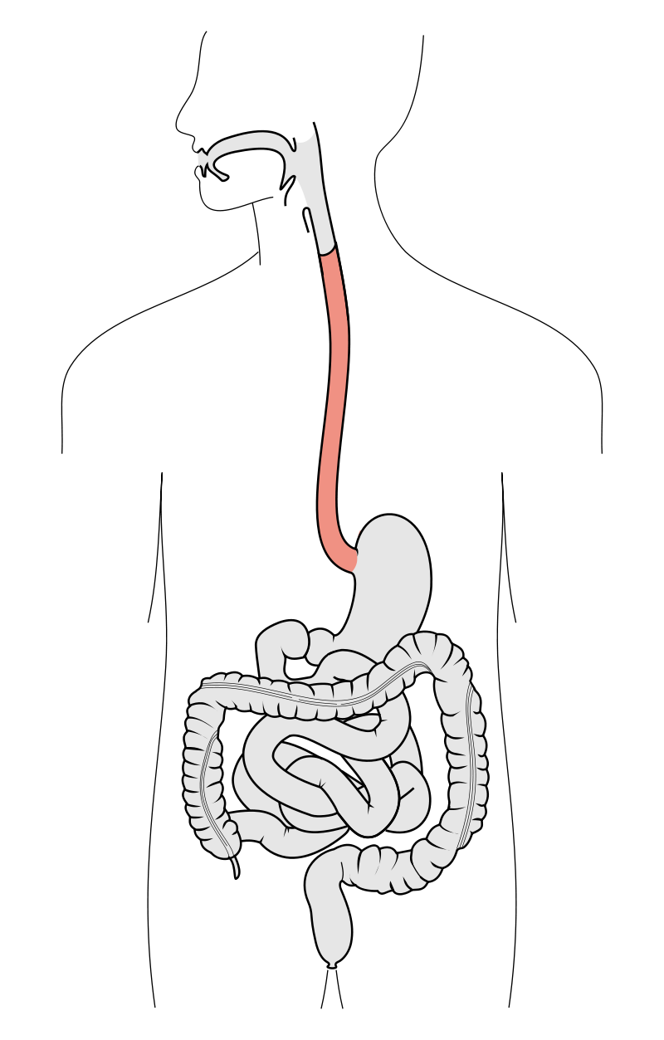
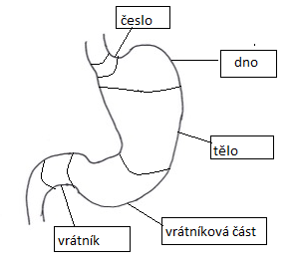
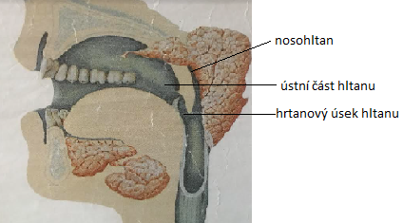

1.2 Doplňte do textu vhodná slova ve správném tvaru.
Vzor: V klidu jsou stěny .……..….. přiloženy k sobě.

jícen/jícnu/jícny

1. Mechanickou funkci žaludku zajišťuje a)……………….., které vykonává rytmické b).....…………. a tím c) …...…….…..…..... promíchává a posouvá.
a)sval/svalovina/svalstvo b)pohybem/pohybu/pohyby
c)trávenina/tráveniny/tráveninu

2. Na …………………….rozeznáváme dno, tělo a vrátníková část.
žaludek/žaludkem/žaludku

3. Žaludek má dvě ……………… mechanickou a chemickou.
funkci/funkce/funkcím

4. Hrtanová příklopka brání vniknutí polykaného ...……... do dýchacích cest.
sousto/soust/sousta

1.3 Pozorně si přečti jednotlivé věty, najdi pravopisné chyby a oprav.
Vzor: Mucin chránit žaludeční sliznici, za natrávením vlastní žaludeční sliznice.
Mucin chrání žaludeční sliznici, před natrávením vlastní žaludeční sliznice.

- Kyselina chlorovodíková byla bezbarvá, řídká, silně kyselé reakce, svým působit aktivovat přeměnu neaktivního pepsinogenu za aktivní pepsin.
____________________________________________________________________________________________________________________________________________________________________________________________________________
- Stěny jícnu tvořit řasy s hvězdicovým průsvitem, pod soustem se smršťovat a pod ním uvolňovat.
____________________________________________________________________________________________________________________________________________________________________________________________________________
- Hltan mít tvar nálevkovité trubice dlouhá 12-14cm, mít tři oddíly, v ústní části hltanu se křížit dýchací a trávicí cesta.
____________________________________________________________________________________________________________________________________________________________________________________________________________

2. PROCVIČOVÁNÍ SLOVNÍ ZÁSOBY

2.1 Vyplňte křížovku. Zapište chybějící slova v textu do křížovky.

1. Nachází se v žaludku nahoře a dole při přechodu mezi orgány.
2. Název hormonu, který má vliv na tvorbu kyselé žaludeční šťávy.
3. Enzym, který štěpí tuky.
4. Orgán dýchací soustavy, který uzavírá hrtanová příklopka.
5. Orgán, kterým prochází jícen.
6. Orgán, který je dlouhý 28–32 cm.
7. Ústní část hltanu ohraničuje měkké patro a kořen …….?

1. |  |  |  |  |  |  |  |  | Č
2.
3.
4.
5.
6.
7.

Tajenka:
______________ je tvořen kruhovitým svalem.

2.2 Vyber správné tvrzení. Může být i více odpovědí správných.
Vzor: Hltan:
a) tvoří 3. části
b) má nálevkovitý tvar
c) tvoří hladká svalovina

Eustachova trubice
a) ústí v boční stěně hltanu
b) spojuje nosohltan a dutina středoušní
c) zvyšuje tlak vzduchu

Nosohltan
a) tvoří uzlíky mízní tkáně
b) patří k hrtanu
c) je ze tří částí hltanu je nejširší

Svalové oblouky
a) vedou od měkkého patra k hltanu
b) obsahují výběžek
c) obsahují patrovou mandli

Mízní tkáň
a) tvoří patrová a nosní mandle
b) podílí se na obranyschopnosti organismu
c) zachycuje viry, bakterie aj.

V oblasti ústní a hrtanové
a) se nachází hrtanová příklopka
b) probíhá polykání
c) uzavírá hltan hrtanová příklopka

2.3 Naskenujte telefonem QR kódy a splňte interaktivní aktivity a kvízy.

Learning apps – přiřazování k obrázku Wordwall.net – přiřazování pojmů

3. JAZYKOVÁ PRODUKCE

3.1 Zpřeházená slova. Uprav větu tak, aby dávala smysl.

Mechanickou funkci promíchává a vykonává svalstvo žaludku a tím zajišťuje rytmické pohyby, které posouvá tráveninu.

____________________________________________________________________________________________________________________________________________________

3.2 Přečti si následující indicie a pokus se vytvořit smysluplné věty k obrázku.

hladká svalovina/příčně pruhovaná svalovina/ 28-32 cm/hltan/žaludek/bránice

3.3 Přečti si následující indicie a pokus se vytvořit smysluplné věty.
bránice/žaludek/játra/sliznice/gastrin/žaludeční šťáva/chemická funkce/štěpení

3.4 Pokus se odpovědět na otázky vyučujícího.
1. Jaká je funkce hrtanové příklopky?
2. Odkud je řízeno polykání?
3. Jakou svalovinu obsahuje jícen a jaký je mezi ní rozdíl?
4. Kde je uložen žaludek?
4. SEBEHODNOCENÍ

4.1 Popis hltanu, jícnu a žaludku

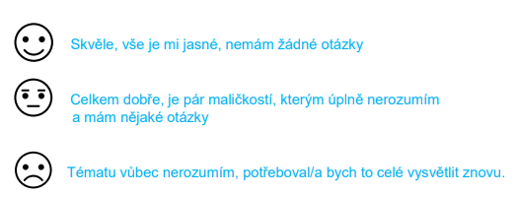 | Komentář  vyučujícího

4.2 Zvládám popis funkce hltanu, jícnu a žaludku.

Komentář
vyučujícího

 | 4.3 Popíšu obrázky
Popíšu bez chyby Občas dělám drobné chyby Dělám velké chyby, moc si toho nepamatuji. |  | Komentář  vyučujícího

Co se mi daří konkrétně

_________________________________________________________________________________________

_________________________________________________________________________________________

_________________________________________________________________________________________
mluvit o tématu
porozumět textu
pamatovat si vlastní slovní zásobu

5. TEMATICKÝ SLOVNÍČEK

zásaditá | Opak od kyselý
pH | Zkratka anglického potential of hydrogen, určuje, jestli je roztok kyselý nebo zásaditý.
šťáva → žaludeční šťáva | Hustší tekutina.
orgán | Soustava buněk, tkáně, která vykonává nějakou funkci, je ohraničený, oproti okolní tkáni, má své cévní a nervové zásobení.
bránice | Největší dýchací sval, odděluje dutinu hrudní od dutiny břišní. Obsahuje 3 otvory, pro jícen, aortu a dolní dutou žílu.
jícen | Orgán, dlouhá svalová trubice spojující hltan se žaludkem.
kruhovitý | Uspořádaný dokola. Tvoří kruh.
příčně pruhovaný sval | Sval, můžeme jej vědomě ovládat (ovládat vlastní vůlí), např. pohyb.
hladký sval | Sval, který nemůžeme ovládat vůlí, tvoří vnitřní orgány (např. v svaly v žaludku).
funkce | Činnost, která má určitý cíl, výsledek.
odkud
rozdíl | Co je jiné, oproti původnímu nebo dotazovanému.
gastrin | Hormon, který do krve vylučuje žaludeční sliznice.
Míchat → promíchávat | Spojení v jeden celek.
vykonávat | Něco provádět, dělat.
obsahovat | mít
rytmické → rytmické pohyby | Pravidelně se opakovat.
Přechod | Místo, kde končí např. jícen a začíná žaludek.
Řízený děj | Ovládání činnosti nějakého orgánu jiným nadřazeným orgánem.
uzlík → uzlík tkáně | Nahromadění menšího množství tkáně, odlišné od okolní.
neaktivní | Neprovádí žádnou činnost.
hvězdicovitý | Má tvar hvězdice.
průsvit | Tenký, průhledný nebo vnitřní rozměr.
boční | Je na pravé nebo levé straně.
tlak | Působící síla.
dutina | Vnitřní prostor, může být prázdný nebo něčím vyplněný.
zavěšuje | Přichycen na něčem.
trávenina | Promíchaná potrava s žaludeční šťávou.
mechanická | Prováděný automaticky, samovolně.
chemická | Obsahuje látky, které způsobují např. štěpení.

Oranžová slovesa, vínová přídavná jména, žlutě odvozená slova (v textu se nevyskytují)

6. ŘEŠENÍ

1.1
Ústní část hltanu se nachází mezi nosohltanem a hrtanovým úsekem hltanu.
Hrtanový úsek hltanu se nachází pod ústní části hltanu.
Jícen se nachází mezi hltanem a žaludkem.
Na jícen navazuje žaludek.
Žaludek se nachází pod bránicí.
Jícen leží za průdušnicí a těsně před páteří.
Mezi dutinou středoušní a nosohltanem se nachází Eustachova trubice.
V bránici se nachází otvor pro průchod jícnu.
Levý lalok jater se nachází před žaludkem.
Mezi tenkým střevem a vrátníkovou částí se nachází vrátník.

1.2
1. Mechanickou funkci žaludku zajišťuje a) svalstvo, které vykonává rytmické b) pohyby a tím c) tráveninu promíchává a posouvá.
2. Na žaludku rozeznáváme dno, tělo a vrátníková část.
3. Žaludek má dvě funkce mechanickou a chemickou.
4. Hrtanová příklopka brání vniknutí polykaného sousta do dýchacích cest.

1.3
Mucin chrání žaludeční sliznici, před natrávením vlastní žaludeční sliznice.
Kyselina chlorovodíková je bezbarvá, řídká, silně kyselé reakce, svým působením aktivuje přeměnu neaktivního pepsinogenu na aktivní pepsin.
Stěny jícnu tvoří řasy s hvězdicovým průsvitem, nad soustem se smršťuje a pod ním uvolňuje.
Hltan má tvar nálevkovité trubice dlouhá 12-14 cm, má tři oddíly, v ústní části hltanu se kříží dýchací a trávicí cesty.

2.1
 |  |  | S | V | Ě | R | A | Č
G | A | S | T | R | I | N
 | L | I | P | Á | Z | A
 |  | H | R | T | A | N
 | B | R | Á | N | I | C | E
 |  |  | J | Í | C | E | N
J | A | Z | Y | K | A

2.2
Eustachova trubice
a) ústí v boční stěně hltanu
b) spojuje nosohltan a dutina středoušní
c) zvyšuje tlak vzduchu

Nosohltan
a) tvoří uzlíky mízní tkáně
b) patří k hrtanu
c) je ze tří částí hltanu je nejširší

Svalové oblouky
a) vedou od měkkého patra k hltanu
b) obsahují výběžek
c) obsahují patrovou mandli

Mízní tkáň
a) tvoří patrová a nosní mandle
b) podílí se na obranyschopnosti organismu
c) zachycuje viry, bakterie aj.

V oblasti ústní a hrtanové
a) se nachází hrtanová příklopka
b) probíhá polykání
c) uzavírá hltan hrtanová příklopka

3.1
Mechanickou funkci žaludku zajišťuje svalstvo, které vykonává rytmické pohyby a tím tráveninu promíchává a posouvá.

7. SEZNAM ZDROJŮ

DYLEVSKÝ, Ivan. Somatologie. Vyd. 2. (přeprac. a dopl.). Olomouc: Epava, 2000. ISBN 80-862-9705-5.
JELÍNEK, Jan a Vladimír ZICHÁČEK. Biologie pro gymnázia: (teoretická a praktická část). 4. rozš. vyd. Olomouc: Nakladatelství Olomouc, 2000. ISBN 80-7182-107-1.

Internetová jazyková příručka. Internetová jazyková příručka [online]. Copyright © [cit. 11.04.2023]. Dostupné z: https://prirucka.ujc.cas.cz/

Obr. 1 autor
Obr. 2 REMESZ, Olek. Schemat przewodu pokarmowego, z zaznaczonym przełykiem.: Trávicí trakt s červeně označeným jícnem. In: Wikipedia: the free encyclopedia [online]. San Francisco (CA): Wikimedia Foundation, licence Creative Commons, 2006 [cit. 2023-08-06]. Dostupné z: https://commons.wikimedia.org/wiki/File:Tractus_intestinalis_esophagus.svg

Obr. 3 autor

